PERFORMANS GÖREVİ 10/ 8 TÜRKİYE’NİN KONUMU
YÖNERGESİ: Önce Türkiye’nin konumları konusu öğrenilecek, edindiğimiz bilgileri bu şablon üzerinde test edilecek. Bu şablon Türkiye’nin konumları için hazırlanmıştır, her boşluk bir bilgiyi içermektedir.

TÜRKİYE’NİN KONUMLARI
Boylam Bilgisi | 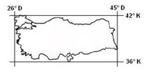 | Ortalama yükselti
Enlem Bilgisi |  | Yer şekilleri
Zaman Farkı(doğu-batı arasındaki fark) |  | Bitki örtüsü
Güneş ışınlarının en yüksek geliş açısı;  Derecesi:  Tarihi : |  | Su kaynakları
Güneş ışınlarının en düşük geliş açısı;  Derecesi:  Tarihi : |  | Toprak yapısı
Ulusal saat konumu |  | Jeopolitik durumu
Dünya’nın neresindeyiz?  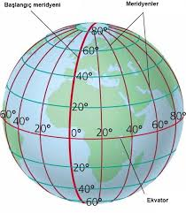 |  | Çevresi

